Gym Ana システム設計書
iPhoneセンサーとGPSによる走行計測
対象版 f1079de
作成日 2026年10月3日

モトジムカーナ走行計測 PWA

文書の目的
本書は、Gym Anaの要求、利用手順、構成、状態推定、データ保存、試験方法を実装と対応づけて説明する。開発者は変更時の影響範囲を確認でき、試験者はキャリブレーションと実走評価の条件を確認できる。
現行版は、端末取付角を3軸で補正し、IMU積分速度をGPS速度で修正する。公式計時や安全制御には使用しない。

対象範囲
項目 | 内容
対象 | iPhone Safariおよびホーム画面へ追加したPWA
公開先 | https://anyspoc.github.io/motogym_ana/
主機能 | 発進停止検出 タイム計測 Gと姿勢推定 GPS速度補正 ログ保存
対象外 | 公道用速度計 競技公式計時 転倒判定 車体制御

ユースケース
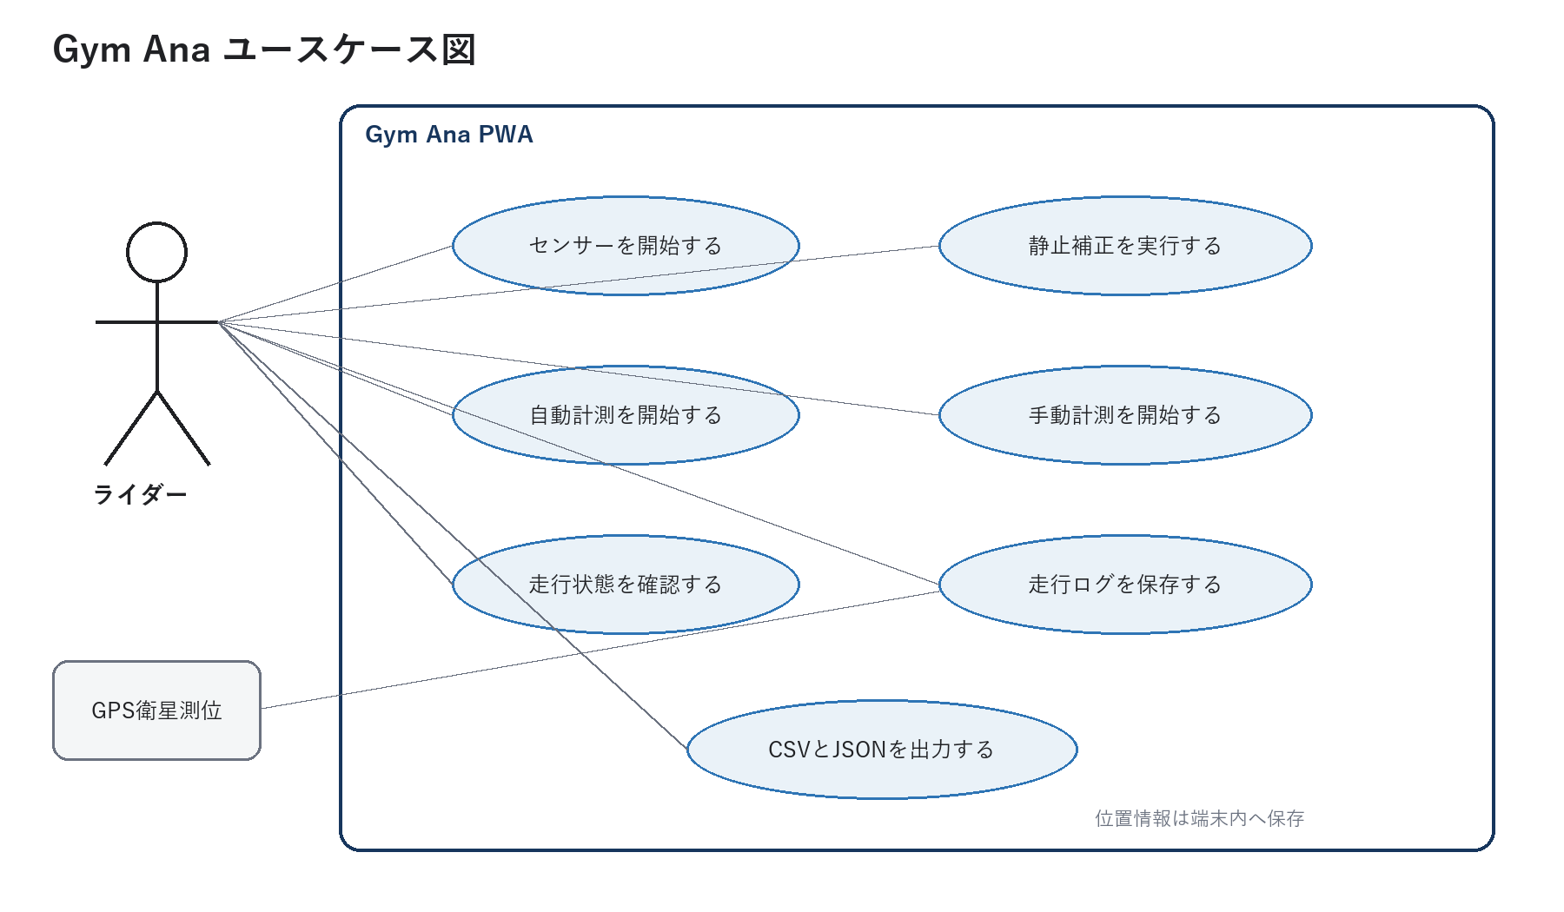
図1 Gym Ana ユースケース図
ID | ユースケース | 事前条件 | 結果
UC01 | センサー開始 | HTTPSで画面を開いている | モーションと位置情報の取得を開始する
UC02 | 静止補正 | 端末を車体へ固定している | 加速度オフセットと重力方向を記録する
UC03 | 自動計測 | 補正が完了している | 発進と停止を検出して走行を保存する
UC04 | 手動計測 | 補正が完了している | 操作時刻でSTARTとSTOPを記録する
UC05 | ログ出力 | 走行が保存されている | CSVまたはJSONをダウンロードする

機能要求
ID | 要求
FR01 | Sensor ONとOFFでセンサー取得を開始および停止できる
FR02 | Sensor OFF中は計測値をゼロまたは未取得状態にする
FR03 | Calibration操作で4秒補正を開始し成功または失敗理由を表示する
FR04 | Auto待機とAuto解除で自動発進待ちを制御する
FR05 | 手動開始と計測停止で計測を明示的に制御する
FR06 | 発進 停止 加速 減速 旋回 バンクを検出する
FR07 | GPSが利用可能な場合は推定速度を補正する
FR08 | 走行をIndexedDBへ保存しCSVとJSONで出力する
FR09 | 一度読み込んだ後はオフラインで起動できる

システム構成
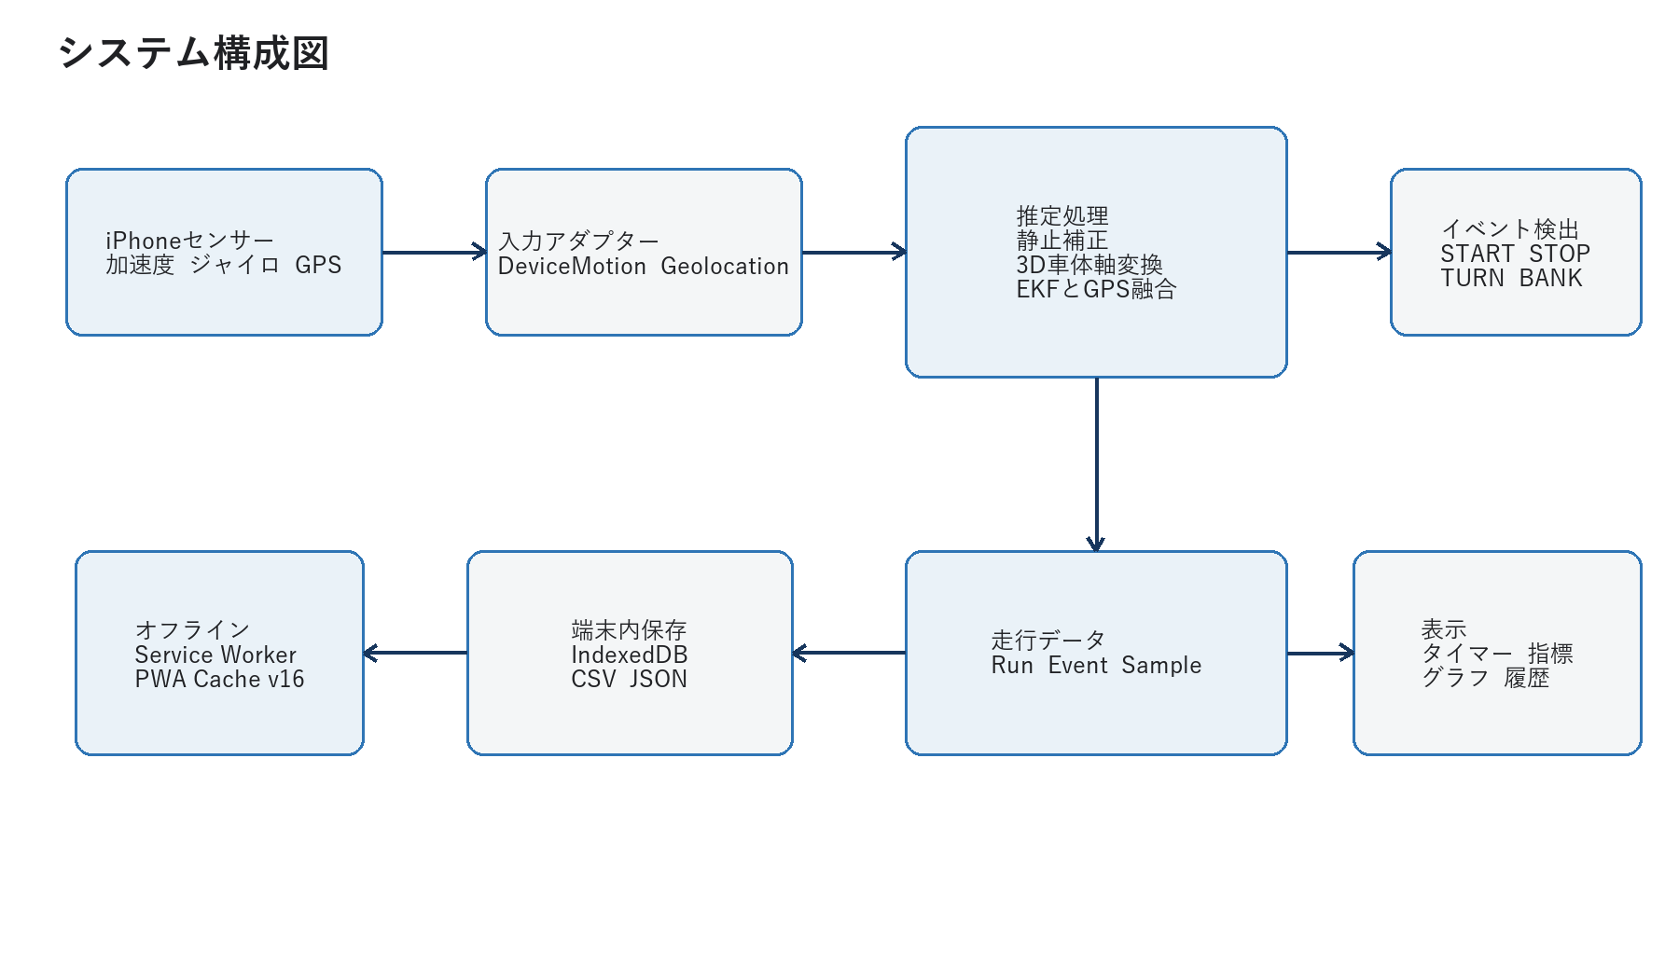
図2 センサー入力から保存までのシステム構成
ファイル | 責務
index.html | 操作 状態 指標 グラフ 履歴の画面構造
styles.css | iPhoneとPC向けレスポンシブ表示
app.js | センサー 補正 EKF GPS融合 検出 保存 出力
sw.js | アプリシェルのオフラインキャッシュ
manifest.webmanifest | ホーム画面追加用PWA情報
motion-model.test.mjs | 推定器とCSV形式の回帰テスト

自動計測処理
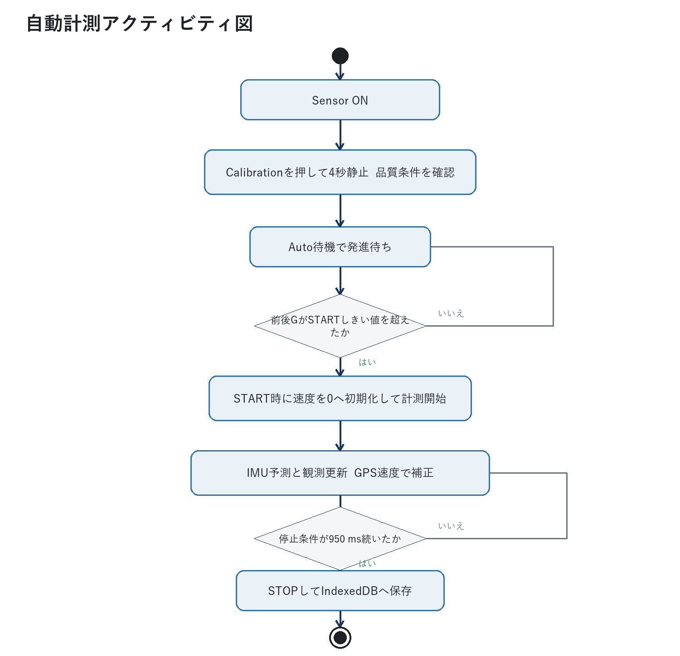
図3 自動計測アクティビティ図
Auto待機は発進待ちを作る。最初の明確な水平加速で車体前方向を確定し、前後Gが感度しきい値を140 ms継続して超えるとSTARTする。手動開始は操作時刻から直ちに計測する。計測停止はどちらの方式でも走行を終了して保存する。

状態管理
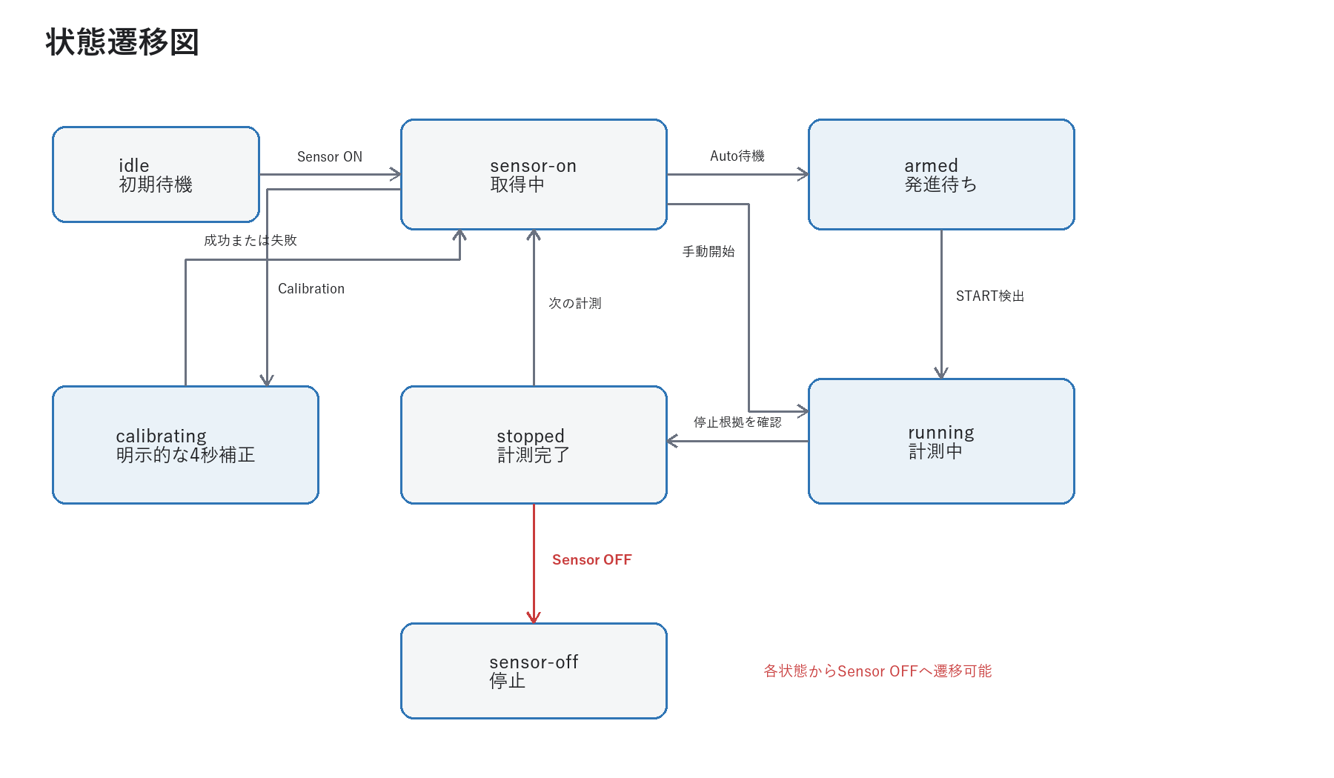
図4 主要な状態遷移
状態 | 内容 | 主な遷移
idle | 初期待機 | Sensor ONでsensor-on
calibrating | 明示的な4秒静止補正 | 成功または失敗後sensor-on
sensor-on | センサー取得中 | Calibration Auto待機 手動開始
armed | 自動発進待ち | START検出でrunning
running | 計測中 | 自動停止または計測停止
stopped | 計測完了 保存済み | 次の計測またはSensor OFF
sensor-off | センサー停止 | Sensor ONでsensor-on

sensor-onは権限取得とGPS測位準備だけを行い、速度積分、グラフ追加、走行サンプル保存は行わない。armedではSTART判定に必要な加速度だけを評価し、確定前の表示速度は0とする。

論理クラス構成
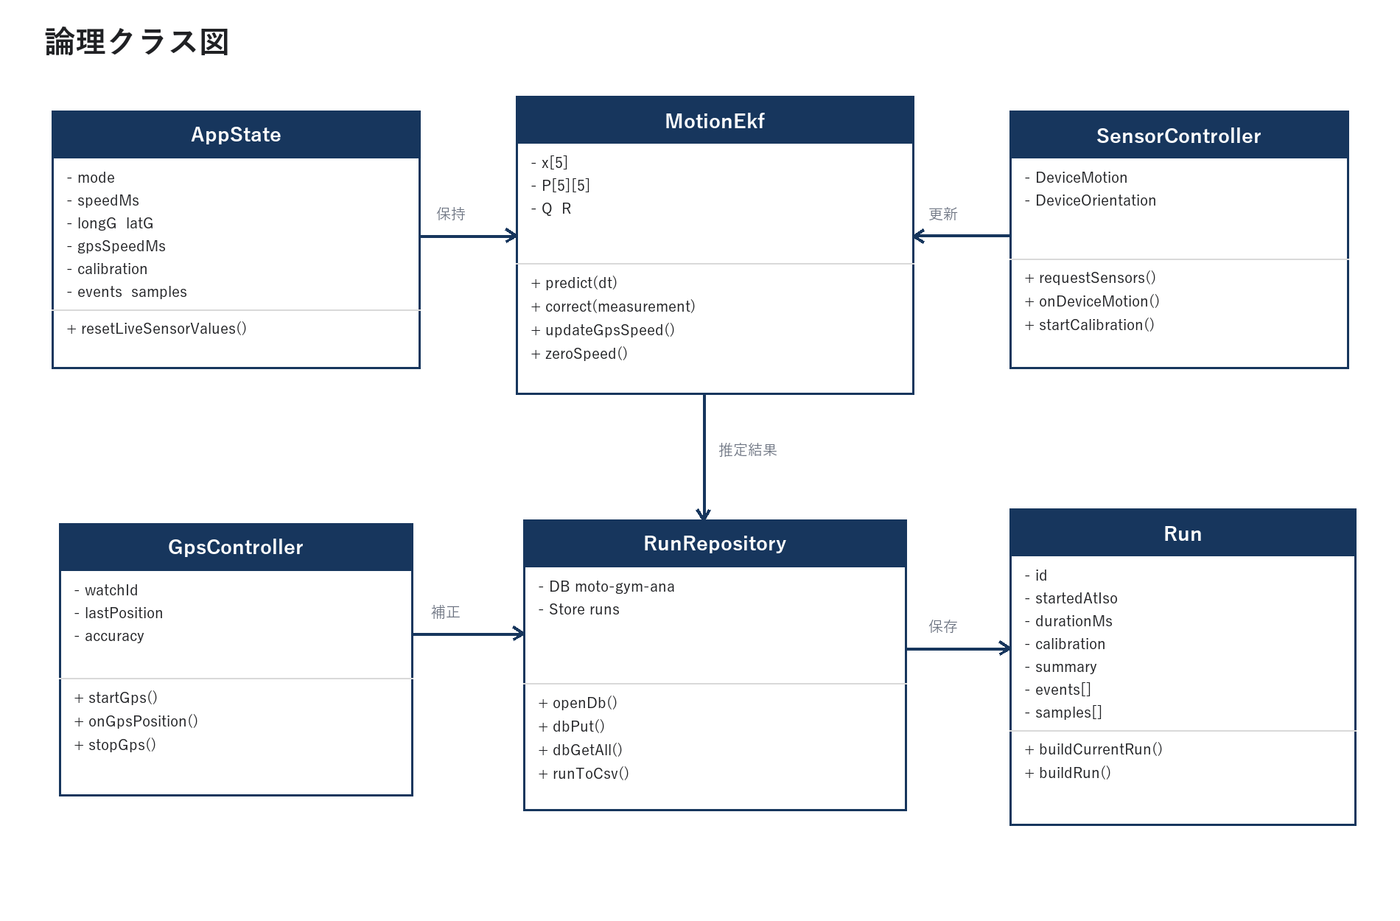
図5 JavaScript実装を論理責務へ整理したクラス図
実装は単一のapp.jsを中心とするが、本図では保守時の責務を明確にするため論理クラスへ分解している。MotionEkfだけが実クラスであり、その他は状態オブジェクトと関数群で構成される。

センサーと座標変換

入力値
入力 | 単位 | 用途
acceleration | m/s2 | 重力を除いた3軸加速度
accelerationIncludingGravity | m/s2 | 静止重力方向とバンク推定
rotationRate beta/gamma/alpha | deg/s | 端末X/Y/Z軸の角速度
Geolocation speed | m/s | 速度観測
Geolocation accuracy | m | GPS観測ノイズと採否

静止キャリブレーション
Sensor ONは取得だけを開始する。Calibration操作後の4秒間で加速度と3軸角速度の平均を計算し、重力を含む加速度の平均を正規化して端末座標上の重力方向とする。
b_a = mean([a_x, a_y, a_z])
b_w = mean([gyro_x, gyro_y, gyro_z])
g_d = normalize(mean(accelerationIncludingGravity))
yaw_rate = dot(gyro - b_w, g_d)
完了条件は15 Hz以上かつ60サンプル以上、平均加速度0.12 G以下、重力0.75から1.25 G、前半と後半の重力方向差7度以下、振動RMS 0.6 G以下とする。条件外はfailed状態とし理由を表示する。

エンジン振動除去
補正済み3軸加速度は、車体軸決定、イベント判定、速度積分の前に時定数0.08秒の一次低域通過フィルタへ通す。自動STARTは前後Gがしきい値を140 ms継続した場合に成立させ、開始時刻は継続判定の先頭へ戻す。確認区間の加速度は仮積分して現在速度へ引き継ぐ。静止補正はSTART待機時と同じエンジンアイドリング状態で行う。
alpha = 1 - exp(-dt / 0.08)
a_lp = a_lp + alpha * (a_c - a_lp)
vibration = a_c - a_lp

車体座標
a_h = a_c - dot(a_c, g_d) * g_d
e_forward = normalize(a_h)
e_lateral = normalize(cross(g_d, e_forward))
long_g = dot(a_c, e_forward)
lat_g = dot(a_c, e_lateral)
最初の水平加速が0.08 G以上になった時点で前方向を固定する。取付後に端末が動いた場合は再度Calibrationを実行する。

状態推定

状態ベクトル
x = [v, a_long, a_lat, yaw_rate, bank]^T

物理モデル
a_drive = 0.75 * measured_long_g + 0.25 * a_long
v_k = max(0, v + (a_drive * 9.80665 - 0.025 * v) * dt)
a_long_k = a_long * exp(-dt / 0.7)
a_lat_k = a_lat * exp(-dt / 0.7)
yaw_k = yaw * exp(-dt / 0.5)
bank_k = bank + blend * (atan(a_lat) - bank)
現在サンプルの前後Gを同じ周期の速度更新へ75パーセント反映し、従来の1周期遅れを減らす。速度プロセスノイズは0.18 dtとする。dtは0.005秒から0.12秒へ制限する。

IMU観測
z_imu = [measured_long_g, measured_lat_g, measured_yaw_rate, measured_bank]^T
y = z - Hx
S = HPH^T + R
K = PH^T S^-1
x = x + Ky
P = (I - KH)P

GPS速度観測
GPSの直接速度があればスカラー観測として速度状態を更新する。直接速度がない場合は連続する位置のHaversine距離から速度を算出する。水平精度が50 mを超える測位と90 m/sを超える値は採用しない。
手動開始で2.5秒以内の有効GPSがある場合はその速度を初期値に使う。0.5秒超のIMU欠測はGAPとして記録し、次の有効GPSで速度状態と共分散を再初期化しSYNCを記録する。
H_gps = [1, 0, 0, 0, 0]
sigma_direct = clamp(accuracy * 0.06, 0.4, 3.0)
sigma_position = clamp(accuracy * 0.25, 1.2, 5.0)

ゼロ速度更新
低運動状態だけでは等速走行と停止を区別できない。450 msの低運動に加え、2.5秒以内のGPSが0.8 m/s未満、またはGPSなしで速度0.35 m/s未満かつ3.5秒以内に減速を検出した場合だけ速度を0へ拘束する。

イベント判定
感度 | START G | 加速 G | 減速 G | 旋回 deg/s | バンク deg | deadband G
低 | 0.26 | 0.32 | -0.34 | 48 | 24 | 0.035
標準 | 0.20 | 0.26 | -0.30 | 40 | 20 | 0.025
高 | 0.14 | 0.19 | -0.22 | 30 | 15 | 0.014

自動停止は低運動状態に加え、GPS停止または低速かつ直前の減速という停止根拠が950 ms続き、START後1.5秒以上経過した場合に成立する。

データ設計
Run
id
startedAtIso endedAtIso durationMs
calibration
summary
events[]
samples[]
項目 | 単位 | 内容
timeMs | ms | STARTからの経過時間
longG latG | G | EKF後の前後と左右加速度
speedKmh | km/h | IMUとGPSを融合した速度
gpsSpeedKmh | km/h | GPS観測速度
gpsAccuracyM | m | GPS水平精度
latitude longitude | deg | GPS位置
gpsTimestampMs gpsAgeMs | ms | GPS測位時刻と受信時の観測年齢
bankDeg yawRate | deg deg/s | 姿勢と車体鉛直軸回りの旋回
gyroX/Y/Z rollRate | deg/s | 端末3軸角速度と車体前後軸回り角速度
vibrationG | G | 除去した高周波振動のRMS
variance | 各状態 | G分散とKalman P

保存とオフライン
- IndexedDBのDB名はmoto-gym-ana、ストア名はrunsとする。
- STOP時に走行データを自動保存する。
- 履歴で任意の走行を複数選択し、選択JSONまたは選択CSVを1ファイルで出力する。
- 選択削除は確認後にIndexedDBから対象だけを削除する。
- 1走行の上限は20,000サンプルで、60 Hzでは約5.6分に相当する。
- Service Workerはmoto-gym-ana-v16としてアプリシェルをキャッシュする。
- iOSがWebデータを削除する場合に備え、重要データはJSONで退避する。

エラー処理
事象 | 処理 | 利用者への表示
モーション権限拒否 | 取得を開始しない | 許可が必要
GPS拒否またはタイムアウト | IMU推定を継続 | GPS未取得
GPS精度50 m超 | 速度観測へ使用しない | 精度値を表示
IndexedDB失敗 | 画面処理を継続 | 自動保存不可
Sensor OFF | リスナーとGPS watchを解除 | 計測値をゼロ化

試験方針

自動試験
- 静止した4秒補正はcomplete、補正中に動かすとfailedになる。
- 3軸ジャイロはキャリブレーション済み車体鉛直軸へ射影される。
- STARTイベントは時刻0、速度0 km/hで、確認区間の速度が現在値へ引き継がれる。
- 0.3 Gを2秒与えた速度が物理的範囲に収まる。
- 等速相当の低運動だけでは停止せず、GPS停止で速度が0へ戻る。
- GPS観測が速度状態を補正する。
- 走行中の手動開始は新鮮なGPS速度から開始する。
- 0.5秒超のIMU欠測はGAPと次回GPSのSYNCを記録する。
- 複数走行CSVはrun_idとstarted_at_isoを含み、全行の列数が一致する。
- CSVの全行が同じ列数になる。

実機試験
- 端末を固定してSensor ON後にCalibrationを押し、4秒静止する。
- GPS精度20 m以下を目安に待つ。
- 静止、直線発進、一定速、制動、完全停止を記録する。
- 左右旋回を記録し、ヨーとバンクの符号を確認する。
- JSONとCSVを出力し、動画または既知距離の速度と比較する。
- GoPro GPXの方位変化率とヨーの符号、遅延、RMSE、相関を比較する。

制約と改善計画
制約 | 影響 | 改善案
最初の水平加速で前方向を決定 | 横揺れで誤学習する | 取付方向の手動確定を追加
GPS速度精度を位置精度から近似 | 観測重みが最適でない | 残差から速度分散を推定
スカラー前進速度 | 軌跡を状態に含めない | 東西南北速度へ拡張
ブラウザのセンサーAPI | 端末差とiOS差がある | 実機ログで機種別評価
簡易confidence | 統計的信頼区間ではない | 観測残差に基づく品質指標へ変更

安全とプライバシー
- 端末を確実に車体へ固定し、閉鎖された安全な場所で試験する。
- 走行中に画面を操作しない。
- GPS位置はIndexedDBと出力ファイルに保存される。
- アプリ自身は走行ログを外部サーバーへ送信しない。
- ログ共有前に位置情報を含むことを確認する。

